Etude expérimentale du déversement en flexion simple d’un PRS en console

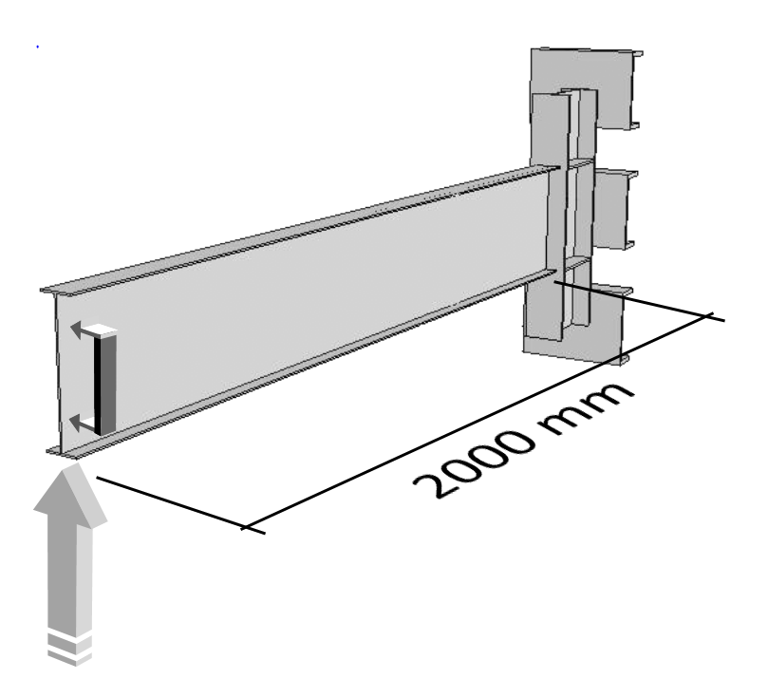

Dimensions de la section

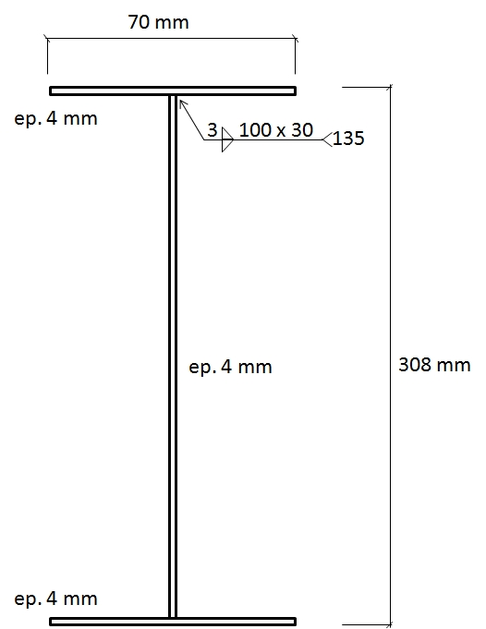

Partie 1 - Déversement d’une poutre : configurations

Partie 2 - Résultats expérimentaux
Partie 3 - Calculs réglementaires

Partie 1 - Déversement d’une poutre : configurations.

Poutre en console libre à l’extrémité

Poutre en console bloquée en rotation à l’extrémité

Partie 2 - Résultats expérimentaux

Déversement d’une poutre en console libre à son extrémité.



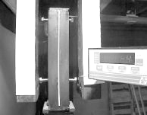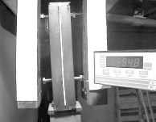

Position initiale Position après déversement F = 950 daN

Déversement d’une poutre en console bloquée en rotation à son extrémité.



Position initiale Position après déversement F = 2900 daN

Partie 3 - Calculs réglementaires

Etude du déversement d’un PRS en console

Définition du modèle mécanique:

Définition des paramètres réglementaires:

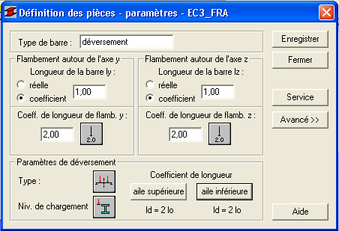

Définition du chargement

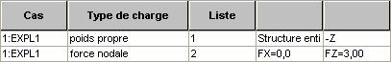

Vérification réglementaire:

F = 3 kN
MATERIAU :
ACIER E36 ( ACIER E36 ) fy = 355.00 MPa fyb = 355.00 MPa
----------------------------------------------------------------------------------------------------------------------------------------
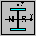 PARAMETRES DE LA SECTION : PRS ESSAI
h=30.8 cm Gamma M0=1.00 Gamma M1=1.10
b=7.0 cm Ay=5.600 cm2 Az=12.320 cm2 Ax=17.600 cm2
tw=0.4 cm Iy=2193.899 cm4 Iz=23.027 cm4 Ix=0.923 cm4
tf=0.4 cm Wely=142.461 cm3 Welz=6.579 cm3
----------------------------------------------------------------------------------------------------------------------------------------
EFFORTS INTERNES ET RESISTANCES ULTIMES :
My.sd = 5.73 kN*m
Mely.rd = 50.57 kN*m

Mb.rd = 12.80 kN*m
Classe de la section = 3 Vz.sd = -2.73 kN
----------------------------------------------------------------------------------------------------------------------------------------

PARAMETRES DE DEVERSEMENT :
C1 = 1.88 Mcr = 19.25 kN*m kLT = 1.00
lD_sup=4.00 m C2 = 0.00 XLT = 0.28
----------------------------------------------------------------------------------------------------------------------------------------
FORMULES DE VERIFICATION :
My.sd/Mcy.rd = 5.73/50.57 =0.11 < 1.00 (5.17)
My.sd/Mb.rd = 5.73/12.80 =0.45 < 1.00 (5.48) Profil correct !!!

F = 7 kN
EFFORTS INTERNES ET RESISTANCES ULTIMES :
My.sd = 13.73 kN*m
Mely.rd = 50.57 kN*m

Mb.rd = 12.80 kN*m
Classe de la section = 3 Vz.sd = -6.73 kN
Vplz.rd = 252.51 kN
FORMULES DE VERIFICATION :
My.sd/Mcy.rd = 13.73/50.57 =0.27 < 1.00 (5.17)
My.sd/Mb.rd = 13.73/12.80 =1.07 > 1.00 (5.48)
Vz.sd/Vplz.rd = 0.03 < 1.00 (5.20) Profil incorrect !!!

Etude du déversement d’un PRS en flexion simple

Définition du modèle mécanique:

Définition des paramètres réglementaires:

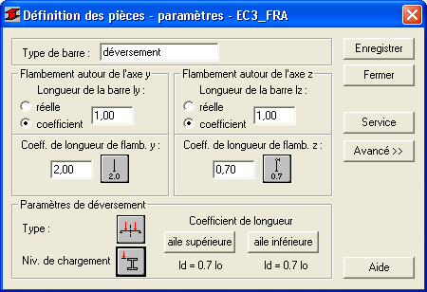

Définition du chargement

Vérification réglementaire:

F = 5 kN
----------------------------------------------------------------------------------------------------------------------------------------
EFFORTS INTERNES ET RESISTANCES ULTIMES :
My.sd = 9.73 kN*m
Mely.rd = 50.57 kN*m

Mb.rd = 27.32 kN*m
Classe de la section = 3 Vz.sd = -4.73 kN
Vplz.rd = 252.51 kN
----------------------------------------------------------------------------------------------------------------------------------------
PARAMETRES DE DEVERSEMENT :
C1 = 2.09 Mcr = 61.20 kN*m kLT = 1.00
lD_sup=1.40 m C2 = 0.00 XLT = 0.59
----------------------------------------------------------------------------------------------------------------------------------------
FORMULES DE VERIFICATION :
My.sd/Mcy.rd = 9.73/50.57 =0.19 < 1.00 (5.17)
My.sd/Mb.rd = 9.73/27.32 =0.36 < 1.00 (5.48)
Vz.sd/Vplz.rd = 0.02 < 1.00 (5.20)
----------------------------------------------------------------------------------------------------------------------------------------
Profil correct !!!

F = 14 kN

EFFORTS INTERNES ET RESISTANCES ULTIMES :
My.sd = 27.73 kN*m
Mely.rd = 50.57 kN*m

Mb.rd = 27.32 kN*m
Classe de la section = 3 Vz.sd = -13.73 kN
Vplz.rd = 252.51 kN
----------------------------------------------------------------------------------------------------------------------------------------
PARAMETRES DE DEVERSEMENT :
C1 = 2.09 Mcr = 61.20 kN*m kLT = 1.00
lD_sup=1.40 m C2 = 0.00 XLT = 0.59
----------------------------------------------------------------------------------------------------------------------------------------
FORMULES DE VERIFICATION :
My.sd/Mcy.rd = 27.73/50.57 =0.55 < 1.00 (5.17)
My.sd/Mb.rd = 27.73/27.32 =1.01 > 1.00 (5.48)
Vz.sd/Vplz.rd = 0.05 < 1.00 (5.20) Profil incorrect !!!

ANALYSE DETAILLEE
suivant la norme EUROCODE 3

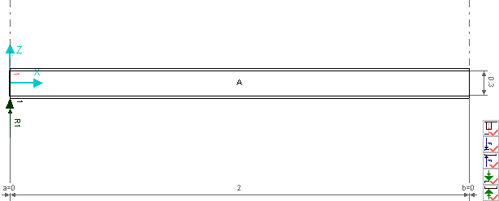

PARAMETRES DE LA SECTION : PRS ESSAI
ht=30.8 cm
bf=7.0 cm Ay=5.600 cm2 Az=12.000 cm2 Ax=17.600 cm2
ea=0.4 cm Iy=2193.899 cm4 Iz=23.027 cm4 Ix=0.923 cm4
es=0.4 cm Wely=142.461 cm3 Welz=6.579 cm3
RAIDISSEURS TRANSVERSAUX
Positions des raidisseurs: 0.00 coordonnées réelles
Déplacement: a = 0.00 m; b = 0.00 m
Raidisseur 1 des deux côtés ts = 0.4 cm hs = 30.0 cm
RESISTANCE AU VOILEMENT PAR CISAILLEMENT (EC3 article 5.6)
Symboles:
Vba.rd - résistance de calcul au voilement par cisaillement [5.6.3.(1)]
L_w - élancement relatif de l'âme [5.6.3.(2)]
Tba - résistance post-critique en cisaillement [5.6.3.(2)]
kT - coefficient pour les conditions de voilement par cisaillement [5.6.3.(3)]

Panneau A Coordonnées du panneau A x = (0.00 ; 1.00)
Point x = 2.00 m
kT = 5.43 L_w = 1.06 Tba = 171.95 MPa Vba.rd = 187.58 kN
Cas de charge décisif: 1 EXPL1
Condition de vérification: Vz.sd = 14.00 kN < Vba.rd = 187.58 kN OK !
STABILITE DE LA SEMELLE COMPRIMEE (EC3, article 5.7.7)
Symboles:
k - coefficient dépendant de la classe de la section [5.7.7.(2)]
Aw - aire du raidisseur [5.7.7.(1)]
Afc - aire de l'aile comprimée [5.7.7.(1)]

k = 0.55 Aw = 12.000 cm2 Afc = 2.800 cm2
Condition de vérification: (5.80)
D/tw = 75.00 < k(E/fyf)*[Aw/Afc]^0.5 = 673.54 OK !

La poutre étudiée satisfait les conditions de la norme Eurocode 3

